สาธารณรัฐประชาธิปไตยประชาชนลาว
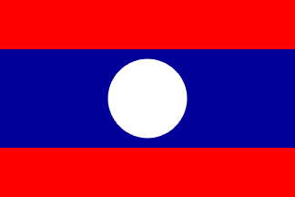
โดย วิจิตรา ประยูรวงษ์
บรรณารักษ์ชำนาญการ

สาธารณรัฐประชาธิปไตยประชาชนลาว หรือ สปป.ลาว (Lao People's Democratic Republic : Lao P.D.R) ถือเป็นเพื่อนบ้านใกล้ชิดกับประเทศไทยที่มีขนบธรรมเนียมประเพณีคล้ายคลึงกันหลายอย่าง ทั้งภาษาพูด อาหารการกิน การแต่งกาย ตลอดจนคติความเชื่อ ตามประวัติศาสตร์ เจ้าฟ้างุ้ม มหาราชองค์แรกของลาวได้รวบรวมดินแดนต่าง ๆ ก่อตั้งเป็นอาณาจักรล้านช้าง เมื่อ พ.ศ. 1896 มีศูนย์กลางอยู่ที่เมืองเชียงทอง (หลวงพระบาง) ต่อมาได้ย้ายเมืองมายังนครเวียงจันทน์และอัญเชิญพระแก้วมรกตจากเชียงใหม่ไปประดิษฐาน ปัญหาการแย่งชิงอำนาจทำให้อาณาจักรล้านช้างแตกแยกเป็น 3 ส่วน คือ อาณาจักรล้านช้างหลวงพระบาง ล้านช้างเวียงจันทน์ และล้านช้างจำปาศักดิ์ ก่อนจะอยู่ในการครอบครองของไทยในสมัยพระเจ้าตากสินเมื่อ พ.ศ. 2321 โดยมีการอัญเชิญ พระแก้วมรกตกลับมาด้วย
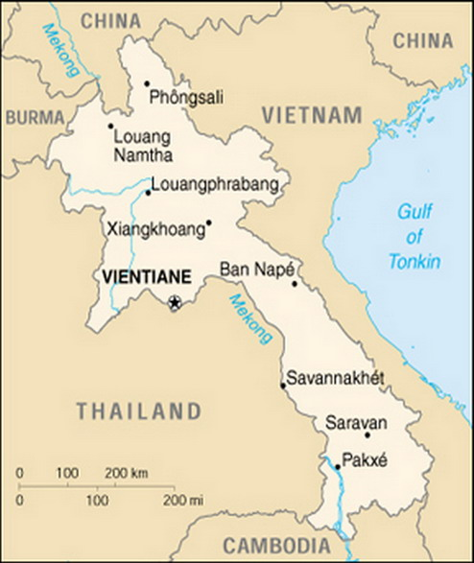

ใน พ.ศ. 2365 เจ้าอนุวงศ์ กษัตริย์แห่งอาณาจักรเวียงจันทน์ (วีรบุรุษของลาว) พยายามจะกอบกู้เอกราชแต่ไม่สำเร็จ รัชกาลที่ 3 จึงส่งกองทัพมาตีนครเวียงจันทน์ ทำให้อาณาจักรเวียงจันทน์กลายเป็นดินแดนของสยามใน พ.ศ. 2371 ขณะที่อาณาจักรหลวงพระบางส่งทูตไปอ่อนน้อมต่อเวียดนามใน พ.ศ. 2374 ฝรั่งเศสซึ่งยึดครองเวียดนามในสมัยต่อมาจึงใช้เป็นข้ออ้างในการรุกเข้าครอบครองลาวโดยลำดับ ต่อมาในสมัยรัชกาลที่ 5 ฝรั่งเศสได้ใช้สนธิสัญญาที่ไม่เป็นธรรมบีบบังคับสยามให้ยกดินแดนฝั่งซ้ายของแม่น้ำโขงให้ตนทั้งหมด รัฐบาลสยามขอกำลังทหารจากอังกฤษแต่ไม่ได้รับความช่วยเหลือ ในที่สุดรัชกาลที่ 5 จึงยอมเสียดินแดนฝั่งซ้ายของแม่น้ำโขง รวมทั้งดินแดนอื่น ๆ ของอาณาจักรลาวทั้งหมดรวมเป็นอินโดจีนฝรั่งเศส (French Indochina)
ในช่วงสงครามโลกครั้งที่ 2 กองทัพญี่ปุ่นได้รุกเข้ามาในลาวและดินแดนอินโดจีนฝรั่งเศส เมื่อญี่ปุ่นใกล้แพ้สงคราม ขบวนการลาวอิสระซึ่งเคลื่อนไหวทางการเมืองเพื่อกู้เอกราชลาวในเวลานั้นประกาศเอกราชให้ประเทศลาวเป็นประเทศราชอาณาจักรลาว หลังญี่ปุ่นแพ้สงคราม ฝรั่งเศสก็กลับเข้ามามีอำนาจในอินโดจีนอีกครั้งหนึ่ง
ภายหลังได้รับเอกราชโดยสมบูรณ์จากฝรั่งเศสตามข้อตกลง Geneva Accord อาณาจักรล้านช้างทั้ง 3 แห่งถูกรวมเข้าเป็นราชอาณาจักรลาว มีเจ้ามหาชีวิตศรีสว่างวงศ์เป็นพระมหากษัตริย์ แต่การเมืองลาวยังคงไร้เสถียรภาพเพราะการแย่งชิงอำนาจและการแทรกแซงจากต่างประเทศ โดยเฉพาะการแพร่ขยายลัทธิคอมมิวนิสต์มายังลาวผ่านทางเวียดนาม ในที่สุดลาวฝ่ายซ้ายภายใต้การนำของเจ้าสุภานุวงศ์และพรรคประชาชนปฏิวัติลาวก็ยึดอำนาจรัฐได้สำเร็จ และเปลี่ยนระบอบการปกครองของลาวมาเป็นแบบสังคมนิยมคอมมิวนิสต์ ใช้ชื่อประเทศใหม่ว่า “สาธารณรัฐประชาธิปไตยประชาชนลาว” (สปป.ลาว) เมื่อวันที่ 2 ธันวาคม พ.ศ. 2518
สาธารณรัฐประชาธิปไตยประชาชนลาวปกครองในระบอบสังคมนิยม มีประธานประเทศเป็นประมุขและ จอมทัพ โครงสร้างอำนาจการปกครองแบ่งออกเป็น 3 ฝ่าย คือ
ฝ่ายบริหาร ประกอบด้วย 1) ประธานประเทศ ดำรงตำแหน่งประมุขและจอมทัพ วาระการดำรงตำแหน่ง 5 ปี มีหน้าที่ลงนามประกาศใช้รัฐธรรมนูญและกฎหมาย แต่งตั้ง/ถอดถอน นายกรัฐมนตรีและคณะรัฐมนตรี รวมทั้งเจ้าแขวงและตำแหน่งสำคัญในกองทัพโดยคำแนะนำของนายกรัฐมนตรี ให้สัตยาบันหรือยกเลิกสัญญาที่ทำกับรัฐอื่นโดยความเห็นชอบจากสภาแห่งชาติ โดยทั่วไปประธานประเทศเป็นบุคคลเดียวกับผู้นำพรรค 2) คณะรัฐมนตรี มีหน้าที่บริหารประเทศตามนโยบายพรรค
ฝ่ายนิติบัญญัติ ระบบสภาเดียว คือสภาแห่งชาติ สมาชิก 132 คน มาจากการเลือกตั้งทั่วไป วาระ 5 ปี ประชุมสามัญปีละ 2 ครั้ง มีหน้าที่ออกกฎหมาย แก้ไขรัฐธรรมนูญ ตรวจสอบการทำงานของรัฐบาลและฝ่ายตุลาการ รับรองแผนยุทธศาสตร์การพัฒนาเศรษฐกิจ สังคม และงบประมาณตามรัฐธรรมนูญการแต่งตั้งประธานประเทศ นายกรัฐมนตรี คณะรัฐมนตรี ประธานสภาศาลประชาชนสูงสุด และอัยการประชาชนสูงสุด จะต้องได้รับความเห็นชอบจากสภาแห่งชาติ
ฝ่ายตุลาการ ประกอบด้วยศาลประชาชนสูงสุด และอัยการประชาชนสูงสุด ระบบศาลมี 3 ชั้น คือ ศาลประชาชนเขตหรือศาลชั้นต้น ศาลประชาชนแขวง/นครหลวงเวียงจันทน์ ซึ่งทำหน้าที่เป็นทั้งศาลชั้นต้นและศาลอุทธรณ์ และศาลประชาชนสูงสุดหรือศาลฎีกา

แม้ว่าสาธารณรัฐประชาธิปไตยประชาชนลาวจะเป็นประเทศสังคมนิยม แต่ก็เป็นประเทศที่ชาวต่างชาติให้ความสนใจไปลงทุนเป็นอย่างมากเนื่องจากอยู่ในระยะที่กำลังเปิดประเทศ ต้นทุนแรงงานต่ำ ยังมีทรัพยากรมากมาย มีสถานที่ท่องเที่ยวยังคงความเป็นธรรมชาติอยู่มาก เป็นประเทศที่น่าจับตามองอีกประเทศหนึ่งในอาเซียนทีไม่ควรมองข้าม
--------------------------------------------------------------------------------------------------------------------------------
บรรณานุกรม
ข้อมูลพื้นฐานสาธารณรัฐประชาธิปไตยประชาชนลาว. (ม.ป.ป.). ชลบุรี : ศูนย์อินโดจีนศึกษา วิทยาลัยการบริหารรัฐกิจ มหาวิทยาลัยบูรพา.
ฝ่ายวิชาการเจเนซิส มีเดียคอม. (2555). หนังสือหนึ่งในประชาคมอาเซียน ชุดประเทศลาว. กรุงเทพฯ : เมืองโบราณ.
วิทย์ บัณฑิตกุล. (2555). สาธารณรัฐประชาธิปไตยประชาชนลาว. กรุงเทพฯ : สถาพรบุ๊คส์.
สำนักข่าวกรองแห่งชาติ. (2554). ข้อมูลพื้นฐานของต่างประเทศ 2555. กรุงเทพฯ : สำนักข่าวกรองแห่งชาติ.

